温馨提示：
此套题为Word版，请按住Ctrl,滑动鼠标滚轴，调节合适的观看比例，答案解析附后。关闭Word文档返回原板块。
单元质量评估(一)
第一章
(90分钟 100分)
一、选择题(本大题共12小题,每小题6分,共72分。多选题已在题号后标出)
1.如图所示,把一带正电的小球a放在光滑绝缘斜面上,欲使球a能静止在斜面上,需在M、N间放一带电小球b,则b应( )
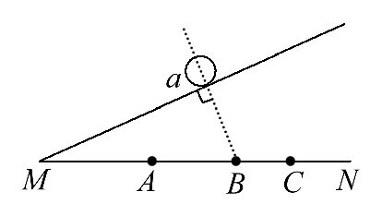
A.带负电,放在A点 B.带正电,放在B点
C.带负电,放在C点 D.带正电,放在C点
【解析】选C。对球a进行受力分析知,小球受重力、弹力和库仑力,由三力平衡知,库仑力必偏向虚线右边。
2.在真空中一点电荷形成的电场中,离该点电荷距离为r₀的一点,引入一电量为q的检验电荷,所受电场力为F,则离该点电荷为r处的场强大小为( )
A. B. C. D.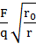
【解析】选B。根据点电荷场强公式E=可得：真空中同一点电荷产生的电场强度与场点位置r的平方成反比,则=,又E₀=,所以E=,故答案为B。
【变式训练】 (2014·济南高二检测)如图所示,在电场强度为E、方向水平向右的匀强电场中,A、B为一竖直线上的两点,相距为L,外力F将质量为m、带电荷量为q的粒子从A点匀速移到B点,重力不能忽略,则下列说法中正确的是( )
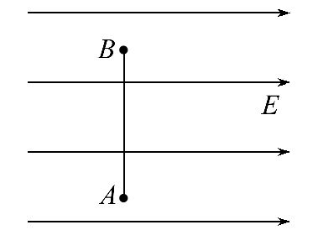
A.外力的方向水平
B.外力的方向竖直向上
C.外力的大小等于qE+mg
D.外力的大小等于
【解析】选D。由受力平衡知F=,方向应与重力和电场力的合力方向相反。
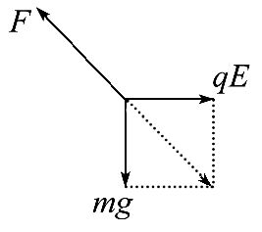
3. (2013·新课标全国卷Ⅱ)如图,在光滑绝缘水平面上,三个带电小球a、b和c分别位于边长为l的正三角形的三个顶点上;a、b带正电,电荷量均为q,c带负电。整个系统置于方向水平的匀强电场中。已知静电力常量为k。若三个小球均处于静止状态,则匀强电场场强的大小为( )
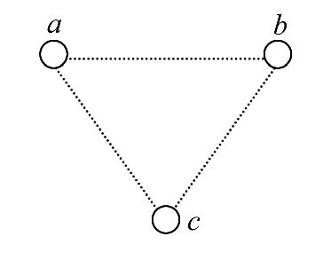
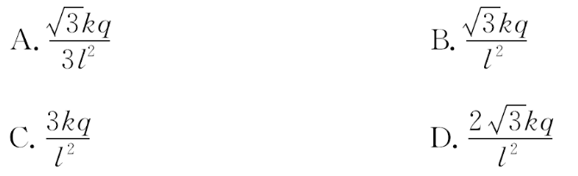
【解题指南】解答本题应理解以下两点：
(1)电场的矢量叠加。
(2)三个小球均处于静止状态即每个小球所在位置的合场强为零。
【解析】选B。带电小球a、b在c球位置处的场强大小均为E_{a}=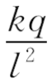,方向如图所示,根据平行四边形定则,其合电场强度大小为E_{ab}=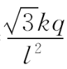,该电场应与外加的匀强电场E等大反向,即E=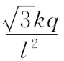,选项B正确。
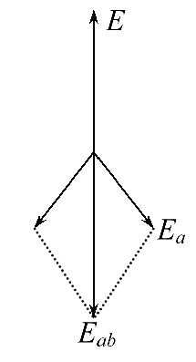
4.(多选)(2014·广东高考)如图所示,光滑绝缘的水平桌面上,固定着一个带电量为+Q的小球P。带电量分别为-q和+2q的小球M和N,由绝缘细杆相连,静止在桌面上。P与M相距L,P、M和N视为点电荷,下列说法正确的是( )
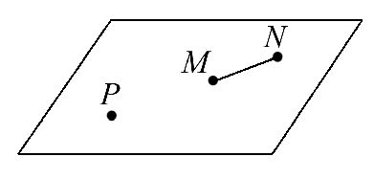
A.M与N的距离大于L
B.P、M和N在同一直线上
C.在P产生的电场中,M、N处的电势相同
D.M、N及细杆组成的系统所受合外力为零
【解题指南】解答本题时应从以下三点进行分析：
(1)库仑定律F=k的应用条件。
(2)在静电场中沿电场线的方向,电势越来越低。
(3)当物体处于平衡状态时,物体受共点力作用且合力为零。
【解析】选B、D。M、N处于静止状态,M、N及细杆组成的系统所受合外力为零,D项正确;P、M和N若不在同一直线上,M、N整体受到的不是共点力就会发生转动而不能静止,B项正确;P、M和N在同一直线上,所受合力为零,由库仑定律F_{PM}=F_{PN}得：k=k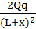,解得x=(-1)L≈0.4L,A项错误;沿电场线的方向电势降低,在P产生的电场中,M处的电势高于N处的电势,C项错误。
5.在光滑的绝缘水平面上,有一个正方形abcd,顶点a和c处分别固定等量的异种电荷,如图所示。若将一个带负电的粒子在外力F的作用下沿着对角线bd做匀速直线运动。粒子从b运动到d的过程中,下列说法正确的是( )
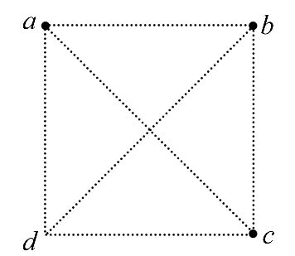
A.先从高电势到低电势,后从低电势到高电势
B.电场力先做正功,后做负功
C.电场力始终不做功
D.外力F始终做正功
【解析】选C。负电荷在外力F和电场力的作用下沿着等势线做匀速运动,都不做功,选项C正确。
6.如图所示,实线为电场线,虚线为等势线,且相邻两等势线间的电势差相等。一正电荷在等势线U₃上时,具有动能20J,它运动到等势线U₁上时,速度为零。令U₂=0,那么,当该电荷的电势能为4J时,其动能大小为( )
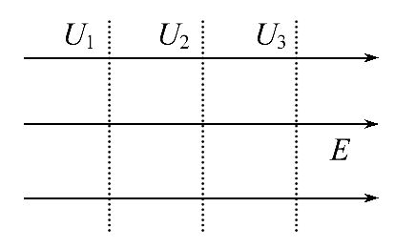
A.16 J B.10 J C.6 J D.4 J
【解析】选C。正电荷从等势线U₃运动到等势线U₁上时,克服电场力做功,电势能增加了20J,由U₁₂=U₂₃知U₁=-U₃,则点电荷在等势线U₁处电势能为10J,在U₃处电势能为-10J,正电荷的总能量E=10J。当电势能为4J时,动能应为6J。选项C正确。
7.(多选)(2014·枣庄高二检测)如图所示是阴极射线示波管的聚焦电场,实线为电场线,虚线为等差等势线,a、b、c为一个从左侧进入聚焦电场的电子运动轨迹上的三点,不计电子的重力,则( )
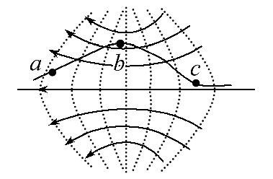
A.电场中a点的电势高于c点的电势
B.电子在a点处的动能大于在c点处的动能
C.电子在b点的加速度大于在c点的加速度
D.电子在b点的电势能大于在c点的电势能
【解析】选C、D。电场线的方向由高电势指向低电势,则a点电势最低,选项A错误;电子从a运动到c,电场力做正功,电势能减小,动能增大,选项B错误,选项D正确;电场线疏密程度表示场强的大小,则电子在b点所受电场力最大,即加速度最大,选项C正确。
【变式训练】静电场中,带电粒子在电场力作用下从电势为φ_{a}的a点运动至电势为φ_{b}的b点。若带电粒子在a、b两点的速率分别为v_{a}、v_{b},不计重力,则带电粒子的比荷为( )
A.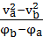 B.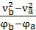
C.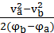 D.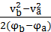
【解析】选C。由电势差公式以及动能定理：W=qU_{ab}=q(φ_{a}-φ_{b})=m(-),可得比荷=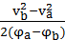。
8.(2014·大连高二检测)在探究平行板电容器电容量的实验中,对一个电容量为C、正对面积为S、两极板之间距离为d的电容器,充电Q后,( )
A.若带电量再增加ΔQ,其他条件不变,则电容器两极板之间的电压一定增加
B.若带电量再增加ΔQ,其他条件不变,则电容器两极板之间的电场强度可能不变
C.保持带电量Q不变,若电容器两极板之间的距离增大到2d,其他条件不变,则电场强度增加到原来的2倍
D.保持带电量Q不变,若电容器正对面积减小到原来的,其他条件不变,则电场强度增加到原来的4倍
【解析】选A。根据公式C==可得,当带电量再增加ΔQ,其他条件不变,则电容器两极板之间的电压一定增加ΔU=,A正确;电荷量变化,则两极板间的电压发生变化,根据E=可得,电场强度一定变化,B错误;保持电荷量不变,根据公式E=,C==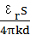,可得E==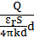=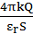,两极板间的电场强度大小与两极板的距离无关,C错误;根据公式E=,若电容器正对面积减小到原来的,其他条件不变,则电场强度增加到原来的2倍,D错误。
9.(多选)(2014·中山高二检测)如图所示,绝缘细线下挂着一带电小球,它的质量为m,整个装置处于水平向右的匀强电场中。小球平衡时,细线与竖直方向的夹角为θ,重力加速度为g,则( )
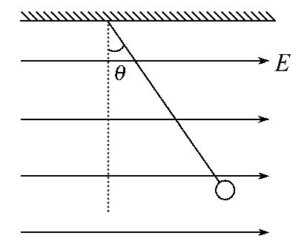
A.小球一定是带正电
B.小球所受的电场力等于mg
C.若剪断细线,则小球做曲线运动
D.若剪断细线,则小球做匀加速直线运动
【解析】选A、D。对小球受力分析如图所示,由qE的方向知小球带正电,A项正确;只有当θ=45°时,qE=mg,故B项错误;剪断细线,小球在恒力F的作用下由静止做匀加速直线运动,C项错误,D项正确。
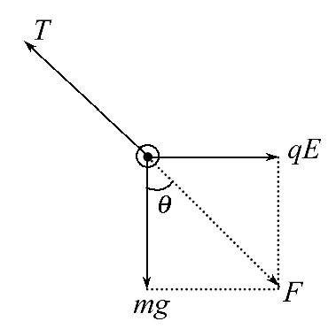
10.(多选)图中PQ两处分别固定两等量正点电荷,O是PQ连线的中点,a、b两点在连线上且关于O点对称,c、d是连线中垂线上的两点,则( )
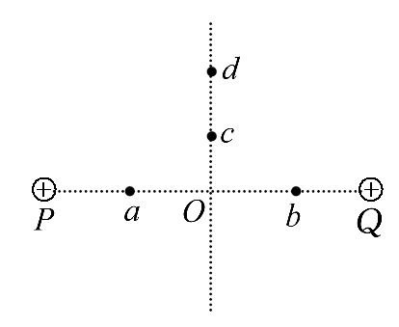
A.a、b两点的电场强度相同
B.a、b两点的电势相同
C.c点场强大于d点场强
D.负电荷从c点到d点电势能增加
【解析】选B、D。根据两等量正点电荷电场特点,a、b两点的电场强度大小相同,方向相反,a、b两点的电势相同,选项A错误,B正确;不能判断出c、d两点场强大小关系,选项C错误;负电荷从c点到d点电场力做负功,电势能增加,选项D正确。
【变式训练】如图所示,在两点电荷+Q₁和+Q₂的连线上有a、b、c三点,测得b点的场强为零。现将一个检验电荷+q从a点沿此直线经过b点移到c点,在此过程中检验电荷+q的电势能变化情况为( )
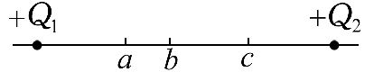
A.不断增加 B.先增加后减少
C.不断减少 D.先减少后增加
【解析】选D。根据电势能的计算公式：E_{p}=qU,可知U=0时电势能为0,在Q₁、Q₂连线上除b点外其他各点电势均大于0,所以检验电荷+q的电势能也大于0,这样从a经b到c的过程中,中间b点电势能最小,电势能变化情况为先减小后增大,故选D。
11. (多选)如图所示,平行板电容器与电动势为E的直流电源(内阻不计)连接,下极板接地,静电计所带电量很少,可被忽略。一带负电油滴被固定于电容器中的P点。现将平行板电容器的下极板竖直向下移动一小段距离,则( )
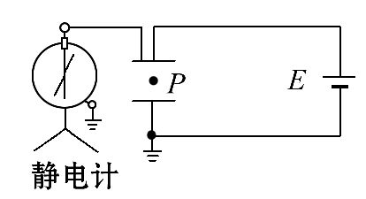
A.平行板电容器的电容值将变大
B.静电计指针张角变小
C.带电油滴的电势能将减少
D.若先将上极板与电源正极的导线断开再将下极板向下移动一段距离,则带电油滴所受电场力不变
【解析】选C、D。由公式C=知,增大距离d,电容C减小,A错。电容器与电源没有断开,两极板间的电压不变,静电计指针张角不变,B错。电容器两端电压U不变,由公式E=知,场强变小,P到上极板距离d′不变,由公式U=Ed′知P与正极板的电势差变小,所以P点的电势变大,带负电油滴的电势能减少,C对;上极板与电源正极的导线断开,则电容器的电荷量Q不变,由E=、C=及C=得E=,改变极板间的距离d,电场强度E不变,电场力不变,D对。
12. (2014·新课标全国卷Ⅰ)如图,在正点电荷Q的电场中有M、N、P、F四点,M、N、P为直角三角形的三个顶点,F为MN的中点,∠M=30°。M、N、P、F四点处的电势分别用φ_{M}、φ_{N}、φ_{P}、φ_{F}表示。已知φ_{M}=φ_{N},φ_{P}=φ_{F},点电荷Q在M、N、P三点所在平面内,则( )
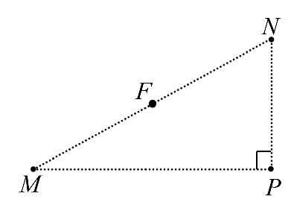
A.点电荷Q一定在MP的连线上
B.连接PF的线段一定在同一等势面上
C.将正试探电荷从P点搬运到N点,电场力做负功
D.φ_{P}大于φ_{M}
【解题指南】解答本题应掌握等势点连线的中垂线一定过场源电荷。
【解析】选A、D。本题考查了电场问题。根据题意分别画出MN和FP的中垂线,由几何关系知,两中垂线交点在MP连线上,如图。点电荷在图中的O位置,A项正确,B错误;因为是正点电荷形成的电场,将正电荷从P搬运到N,电场力做正功,C项错误;因为是正点电荷形成的电场,越靠近场源电荷的等势面电势越高,D项正确。
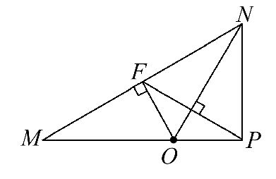
二、计算题(本大题共2小题,共28分。要有必要的文字说明和解题步骤,有数值计算的要注明单位)
13.(13分)某一平行板电容器两端电压是U,间距为d,设其间为匀强电场,如图所示。现有一质量为m的小球,以速度v₀射入电场,v₀的方向与水平方向成45°角斜向上,要使小球做直线运动,则：(设小球不会碰到右侧极板)
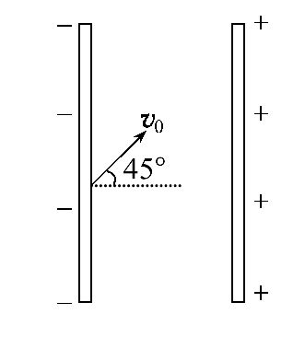
(1)小球带何种电荷?电量是多少?
(2)在入射方向上的最大位移是多少?
【解析】小球做直线运动,受力分析如图：可知小球应带正电荷 (2分)
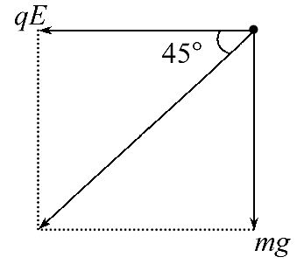
qE=mg (1分)
U=Ed (2分)
解得：q= (2分)
由牛顿第二定律得：mg=ma (2分)
由运动学公式得：=2ax (2分)
解得：x=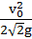 (2分)
答案：(1)正电荷 (2)
14.(15分)示波器的示意图如图所示,金属丝发射出来的电子被加速后从金属板的小孔穿出,进入偏转电场.电子在穿出偏转电场后沿直线前进,最后打在荧光屏上。设加速电压U₁=1640V,偏转极板长l=4cm,偏转板间距d=1cm,当电子加速后从两偏转板的中央沿与板平行方向进入偏转电场。
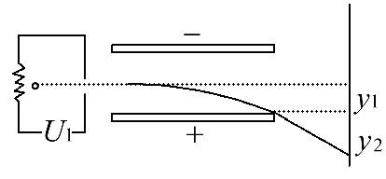
(1)偏转电压为多大时,电子束打在荧光屏上偏转距离最大?
(2)如果偏转板右端到荧光屏的距离L=20cm,则电子束最大偏转距离为多少?
(3)电子打在荧光屏上的最大动能为多少?
【解析】(1)电子在加速电场中,
由动能定理eU₁= (2分)
要使电子从下极板边缘出来,应有
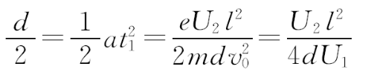 (2分)
解得偏转电压U₂=205V (1分)
(2)电子束打在荧光屏上最大偏转距离y=+y₂ (2分)
由于电子离开偏转电场的侧向速度v_{y}=at₁=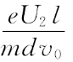 (2分)
电子离开偏转电场到荧光屏的时间t₂= (1分)
y₂=v_{y}·t₂=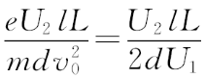=0.05m (1分)
电子最大偏转距离y=+y₂=0.055m (1分)
(3)由动能定理得,电子打在荧光屏上的最大动能
E_{km}=U₁e+e=2.788×10⁻¹⁶J (3分)
答案：(1)205V (2)0.055m (3)2.788×10⁻¹⁶J
【总结提升】确定粒子打到屏上的位置离屏中心的距离y′的三种方法
(1)y′=y+v_{y}·
(2)y′=y+btanθ
(3)y′=(+b)tanθ
其中y′=(+b)tanθ是应用上题第(1)问的结论得出的,一般不直接用于计算题的求解过程。
关闭Word文档返回原板块

